HOẠT ĐỘNG NGOẠI KHÓA
“TUYÊN TRUYỀN PHÁP LUẬT AN TOÀN GIAO THÔNG”

Thực hiện kế hoạch số 121/KH-THCSPL, ngày 08 tháng 09 năm 2025 của Hiệu trưởng trường THCS Pom Lót, xã Sam Mứn. Kế hoạch triển khai thực hiện đảm bảo trật tự, an toàn giao thông năm học 2025 – 2026.
Sáng ngày 24 tháng 04 năm 2026, trường THCS Pom Lót - xã Sam Mứn phối hợp với phòng CSGT công an tỉnh Điện Biên tổ chức hoạt động ngoại khóa “Tuyên truyền luật an toàn giao thông”.
Đế dự buổi hoạt động ngoại khóa, Phòng CSGT công an tỉnh Điện Biên có đồng chí: Đại úy Dương Trọng Đàn – Cán bộ phòng Cảnh sát giao thông – Công an tỉnh Điện Biên. Cùng các đồng chí cán bộ công an xã Sam Mứn. Về phía nhà trường có đồng chí Trần Thị Bích Nga – Bí thư chi bộ; Hiệu trưởng nhà trường, Đ/c Trần Anh Tuấn – Phó bí thư chi bộ; Phó hiệu trưởng nhà trường, Đ/c Cà Ngọc An – Phó hiệu trưởng nhà trường, cùng CBGVNV; người lao động và hơn 600 học sinh của nhà trường.
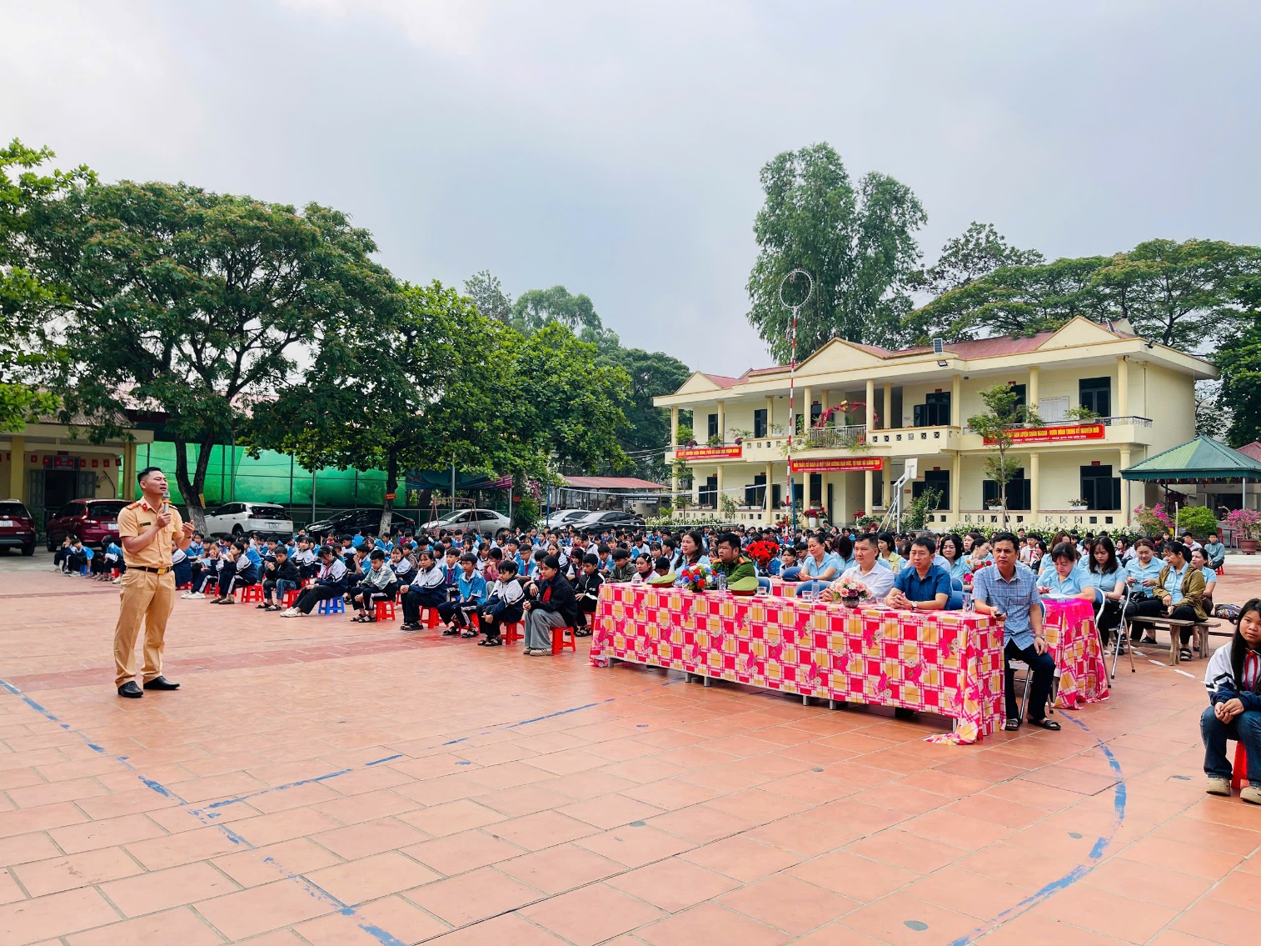

An toàn giao thông hiện nay là một trong những vấn đề được xã hội quan tâm sâu sắc. Tình hình tai nạn giao thông trên thế giới đã và đang ngày càng trở nên nghiêm trọng với việc gia tăng các ca tử vong và thương tích do mất an toàn giao thông. Ở Việt Nam, trung bình hàng ngày ước tính có 28 - 30 người chết do tai nạn giao thông chủ yếu là tai nạn giao thông đường bộ. Đây là vấn đề đã và đang gây bức xúc cho toàn xã hội. Tai nạn do giao thông gây ra là rất lớn, làm thiệt hại đến tiền của gia đình, xã hội; gây cho con người cuộc sống khó khăn, vất vả cơ cực. Do đó cán bộ, giáo viên, phụ huynh và học sinh trường THCS Pom Lót gương mẫu thực hiện nghiêm chỉnh Luật Giao thông đường bộ là góp phần làm giảm thiểu tai nạn giao thông.
Hơn 600 học sinh của nhà trường được nghe đồng chí Đại úy: Dương Trọng Đàn – Cán bộ phòng Cảnh sát giao thông – Công an tỉnh Điện Biên. Tuyên truyền, phổ biến luật an toàn giao thông và nghị định 168/2024/NĐ-CP.
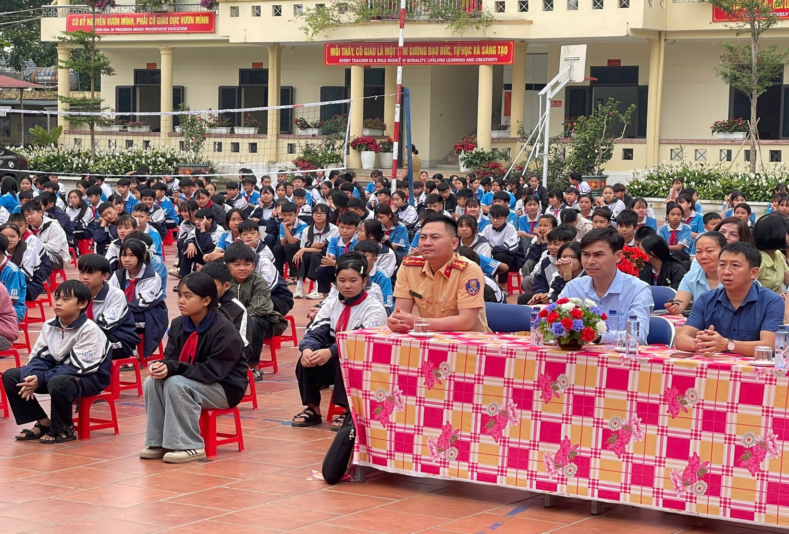
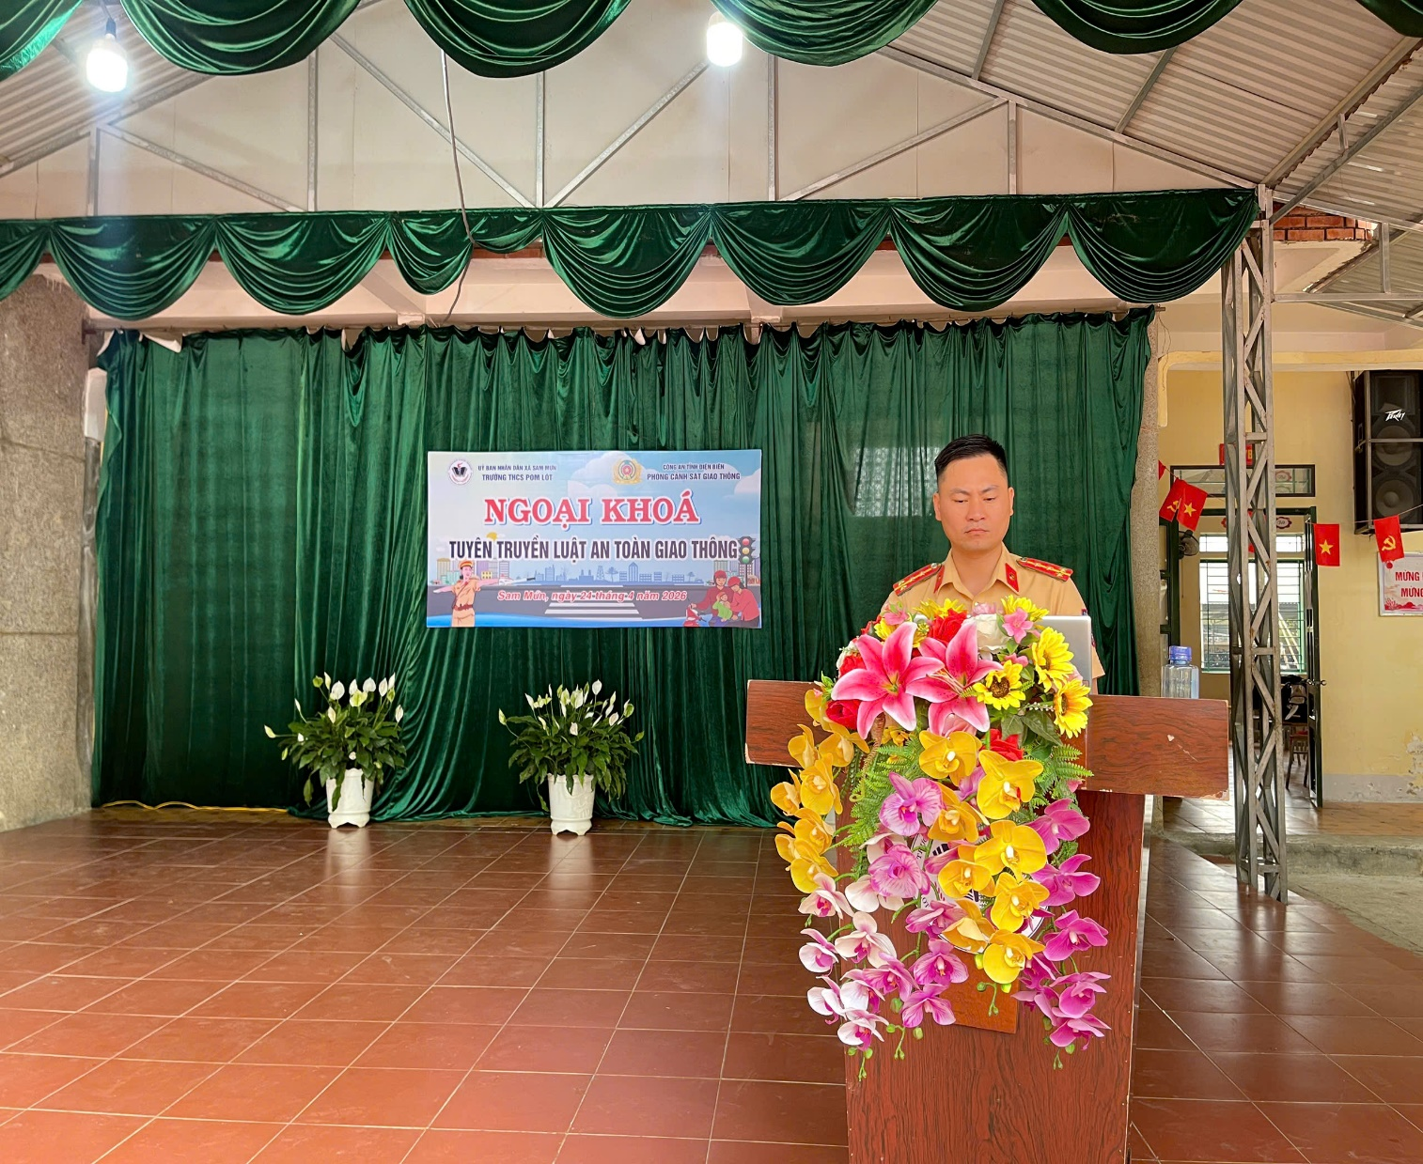
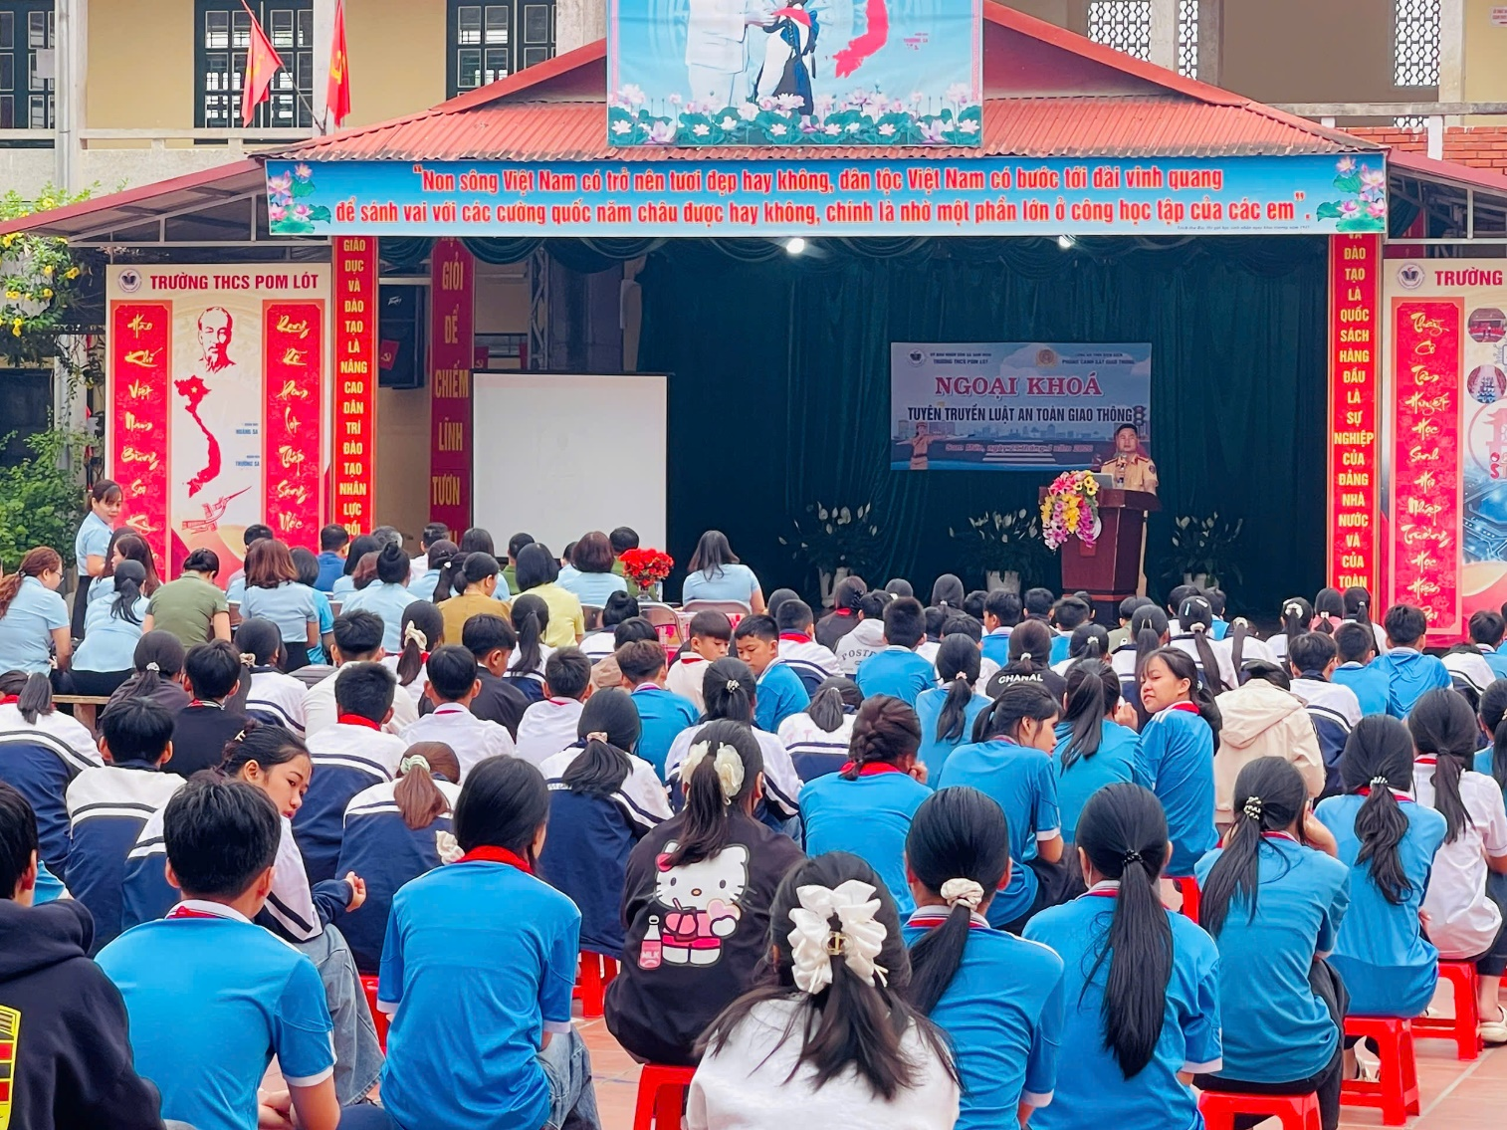
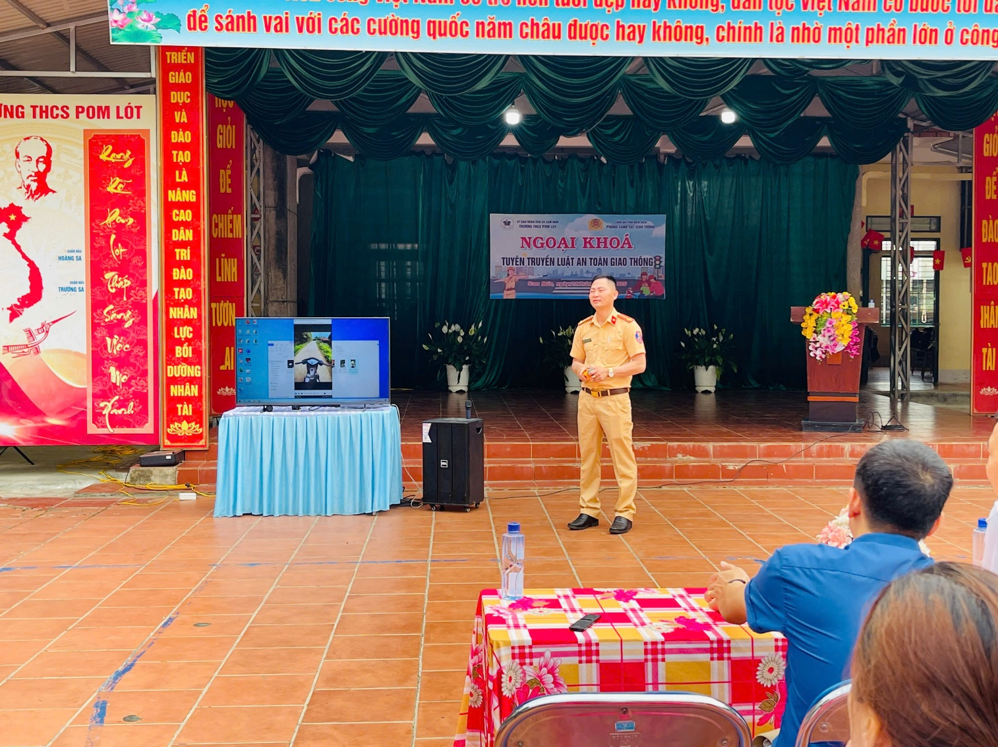

Chúng ta hãy cùng nâng cao hiểu biết và ý thức văn hóa giao thông qua một số điều cần biết sau:
*) Tuân thủ quy tắc giao thông đường bộ:
- Đi trên hè phố, đi sát mép đường về phía tay phải, đi đúng phần đường, làn đường dành cho người đi bộ.
- Nắm vững cách qua đường an toàn ở nơi không có điều kiện an toàn (không có vạch kẻ đường, không có đèn tín hiệu, nơi có đoạn đường bộ giao nhau...).
- Dừng lại bên đường, quan sát hai bên đường, lắng nghe tiếng động cơ ô tô, xe máy cẩn thận.
- Giơ tay ra hiệu xin qua đường và chọn thời điểm thích hợp (có ít xe qua lại), nhìn bên trái tránh phương tiện cơ giới từ chiều bên trái tới, đi thẳng, đến giữa đường quay sang nhìn bên phải tránh phương tiện cơ giới từ bên phải tới.
+ Không được qua đường nơi tầm nhìn bị che khuất.
+ Không được qua đường ở gần phía trước và phía sau ô tô đang đỗ.
- Nhận thức được những hành vi đi bộ qua đường không an toàn (vượt qua dải phân cách, đu bám vào phương tiện giao thông đang chạy, qua đường ở gần phía trước hoặc sau xe ô tô đang đỗ).
- Nguyên tắc đi bộ an toàn vào ban đêm: mặc đồ phản quang hoặc trang phục sáng màu.
*)Những điều cần biết khi đi xe đạp trên đường - đi xe đạp an toàn
- Tuân thủ các quy tắc giao thông đường bộ đối với người đi xe đạp.
- Nhận thức được những hành vi đi xe đạp không an toàn.
- Nắm rõ các nguyên lí và kĩ năng đi xe an toàn: Kiểm tra xe trước khi đi: độ cao, phanh, chuông...
- Điều khiển xe: trên làn đường bên phải trong cùng, tuân thủ chỉ dẫn của đèn tín hiệu và người điều khiển giao thông, quan sát trước khi di chuyển hướng.
- Nguyên tắc đi xe đạp an toàn vào ban đêm (xe phải có đèn hậu, mặc đồ phản quang hoặc trang phục màu sáng).
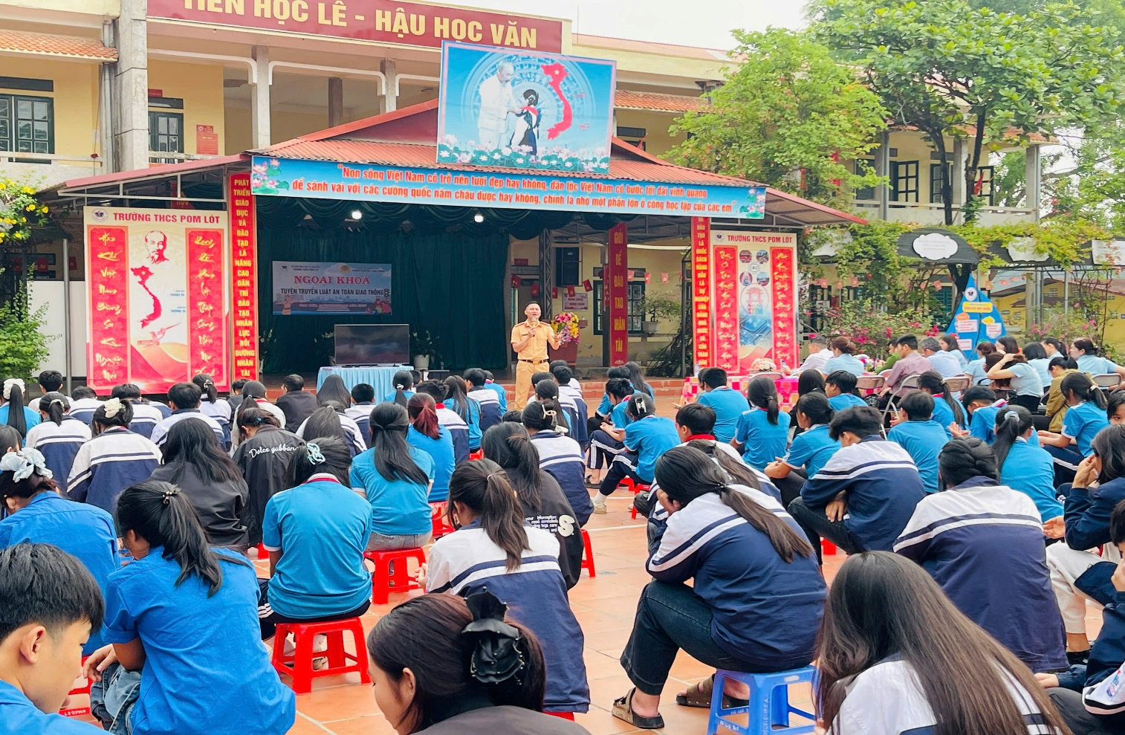

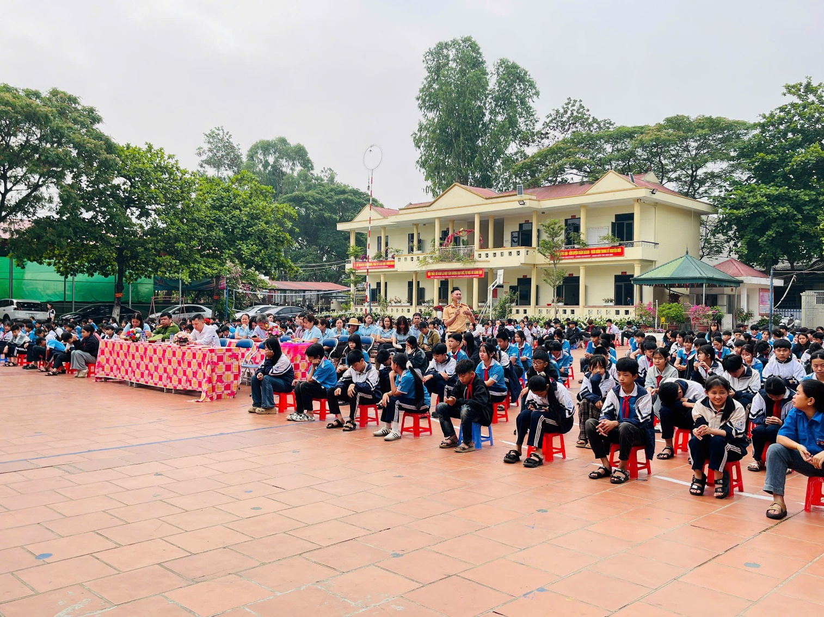
*) Những điều cần biết khi đi xe đạp điện, xe máy điện, xe gắn máy an toàn
- Tuân thủ các quy tắc giao thông đường bộ.
- Nắm rõ những điều cấm khi đi xe mô tô, xe gắn máy.
- Cách chọn mũ bảo hiểm: Phải chọn mũ bảo hiểm đạt tiêu chuẩn: mũ phải có tem kiểm định, lớp xốp cứng, dây đeo và khóa chắc chắn...
- Cách đội mũ bảo hiểm đúng qui cách.
- Giữ khoảng cách an toàn với xe phía trước.
- Chuyển hướng an toàn tại giao lộ.
- Vượt xe an toàn.
- An toàn đối với người ngồi sau xe mô tô, xe gắn máy (Khi lên xe phải quan sát phía sau và trèo lên xe từ phía tay trái; Ngồi ngay ngắn trên xe phía sau người lái, hai tay bám chặt người ngồi phía trước; Không vung vẩy chân tay, không nghiêng ngả hoặc đứng trên yên xe máy, không ngồi phía trước người lái; Ngồi sau xe máy phải đội mũ bảo hiểm và nên đi giày, dép có cài khóa.)
Lưu ý: Trẻ dưới 16 tuổi không được điều khiển xe máy điện, xe máy. Đủ 12 tuổi mới được sử dụng xe đạp điện.
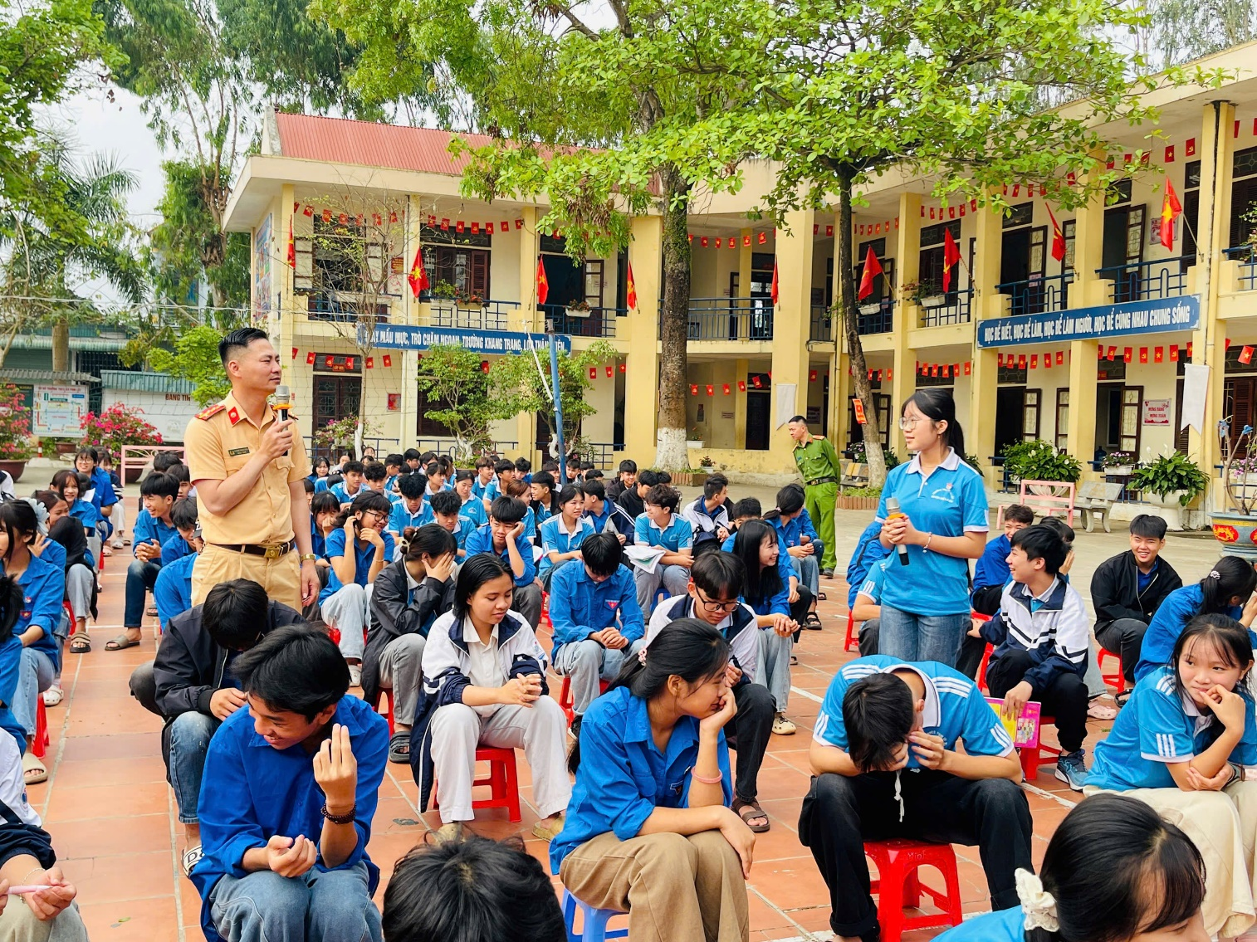
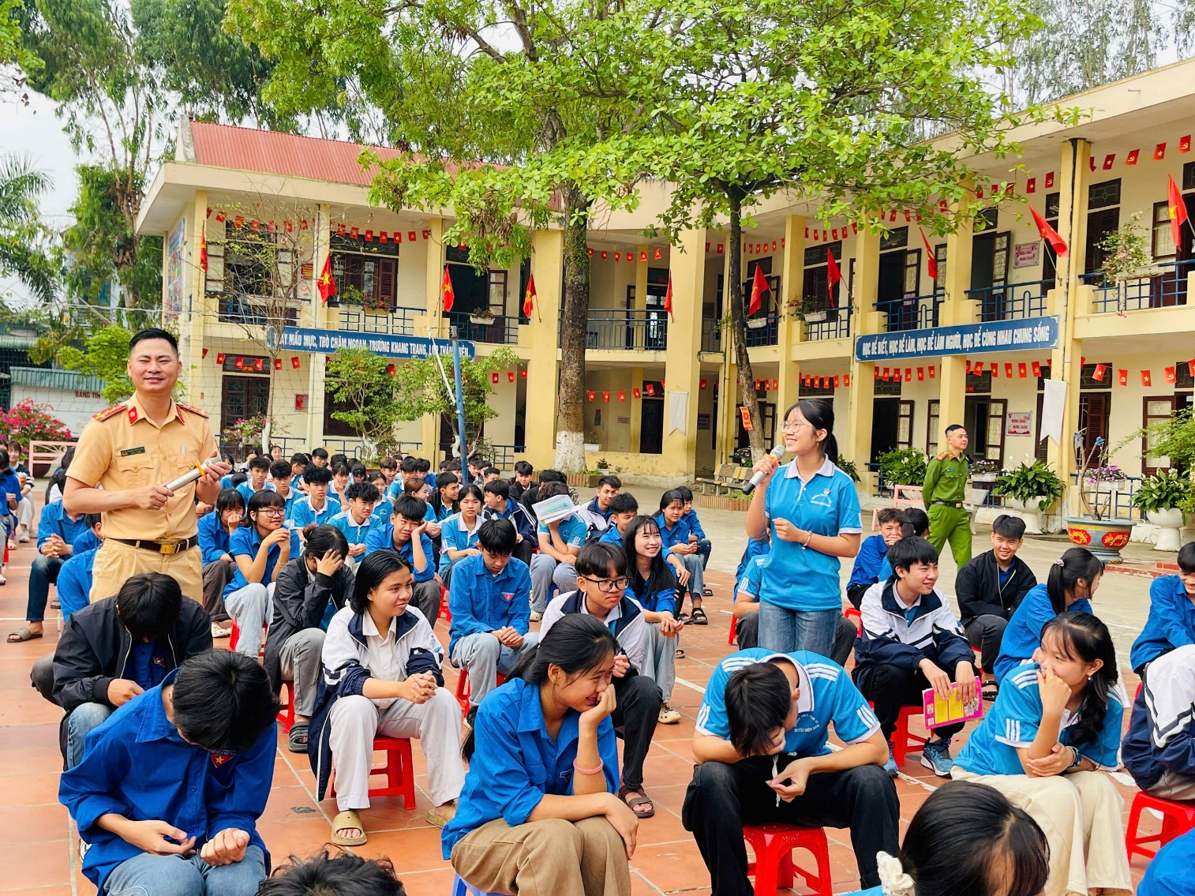
*) Đội mũ bảo hiểm khi ngồi trên xe mô tô, xe gắn máy, xe máy điện, xe đạp điện
- Người điều khiển, người ngồi trên xe mô tô hai bánh, xe mô tô ba bánh, xe gắn máy, xe đạp điện, xe máy điện phải đội mũ bảo hiểm có cài quai đúng quy cách.
- Trẻ em từ 6 tuổi trở lên khi ngồi trên xe mô tô hai bánh, xe mô tô ba bánh, xe gắn máy, xe đạp điện, xe máy điện phải đội mũ bảo hiểm.
*) Một số cam kết ATGT cho học sinh.
- Không điều khiển phương tiện cơ giới đường bộ khi chưa đủ tuổi.
- Không điều khiển phương tiện cơ giới đường bộ khi chưa có giấy phép lái xe.
- Không phóng nhanh vượt ẩu, lạng lách, đánh võng.
- Không rẽ bất ngờ.
- Không chở quá 2 người trên xe.
- Không tham gia đua xe, cổ vũ đua xe trái phép.
- Không uống rượu bia trước khi điều khiển phương tiện tham gia giao thông.
- Đội mũ bảo hiểm khi tham gia giao thông bằng xe mô tô, xe gắn máy, xe máy điện, xe đạp điện.
- Lựa chọn tuyến xe buýt công cộng phù hợp để đi lại an toàn.
- Để thực hiện mục tiêu “ An toàn giao thông cho học sinh khi đến trường”, toàn thể cán bộ, giáo viên, nhân viên, phụ huynh và học sinh trong toàn trường, hãy thực hiện nghiêm chỉnh Luật Giao thông đường bộ, thực hiện tốt khẩu hiệu “Ba có, bốn không” như sau:
*) Khẩu hiệu “Ba có”:
1. Có hiểu biết đầy đủ và nghiêm chỉnh chấp hành Luật giao thông đường bộ. Người đi bộ: Phải đi trên hè phố, lề đường, đi sát mép đường; Chỉ qua đường ở những nơi có tín hiệu vạch kẻ đường và phải tuân thủ tín hiệu chỉ dẫn.
2. Có ý thức trách nhiệm cao đối với bản thân và cộng đồng khi tham gia giao thông. Phải đảm bảo an toàn cho mình và những người khác. Hợp tác, giúp đỡ người bị nạn khi xảy ra tai nạn giao thông.
3. Có hành vi ứng xử hợp lý và đúng mực, có tình người trong các tình huống xảy ra trên đường, cư xử có văn hóa như: tham gia giao thông từ tốn, bình tĩnh, ưu tiên cho người già, trẻ nhỏ, biết xin lỗi khi có va quệt.
*) Khẩu hiệu “Bốn không”:
1. Không uống rượu bia, phóng nhanh vượt ẩu, vượt đèn đỏ, điều khiển phương tiện chưa đủ giấy tờ quy định.
2. Không lấn chiếm: Lòng đường, vỉa hè, hành lang bảo vệ ATGT.
3. Không có thói hư, tật xấu trong ứng xử với mọi người cùng tham gia giao thông cũng như khi xảy ra TNGT.
4. Không để xảy ra TNGT khi tham gia giao thông.
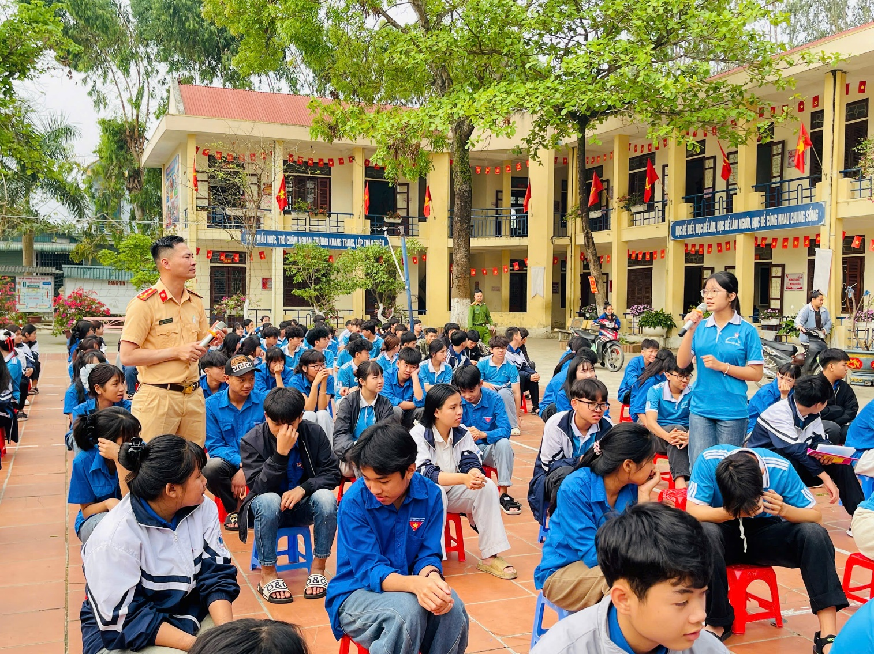
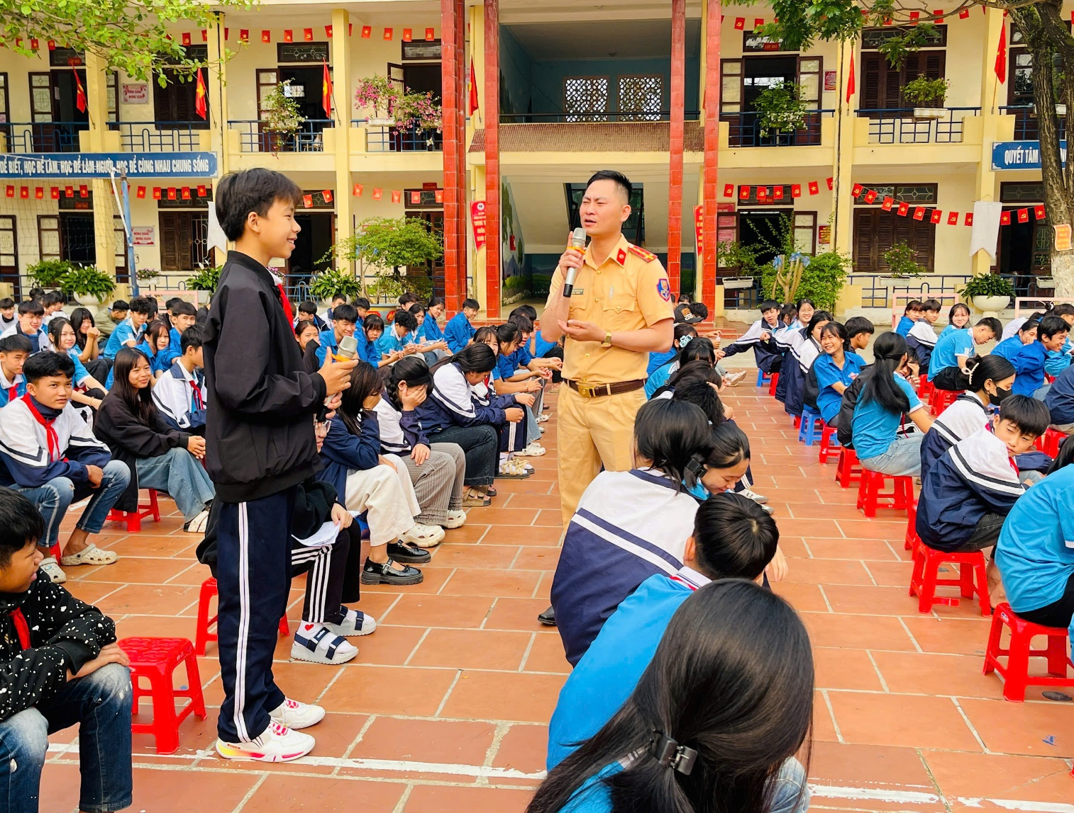
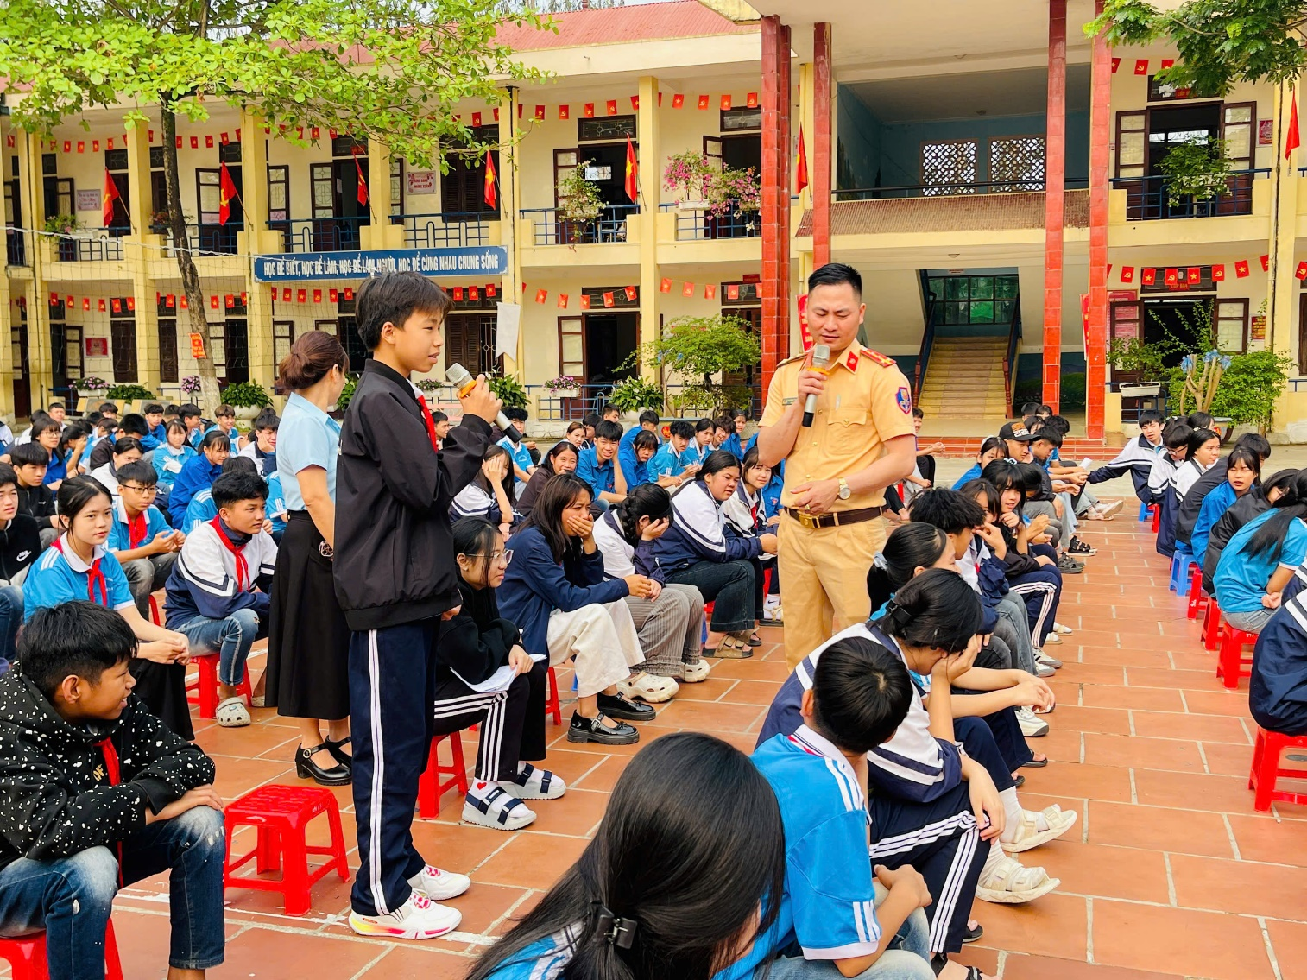
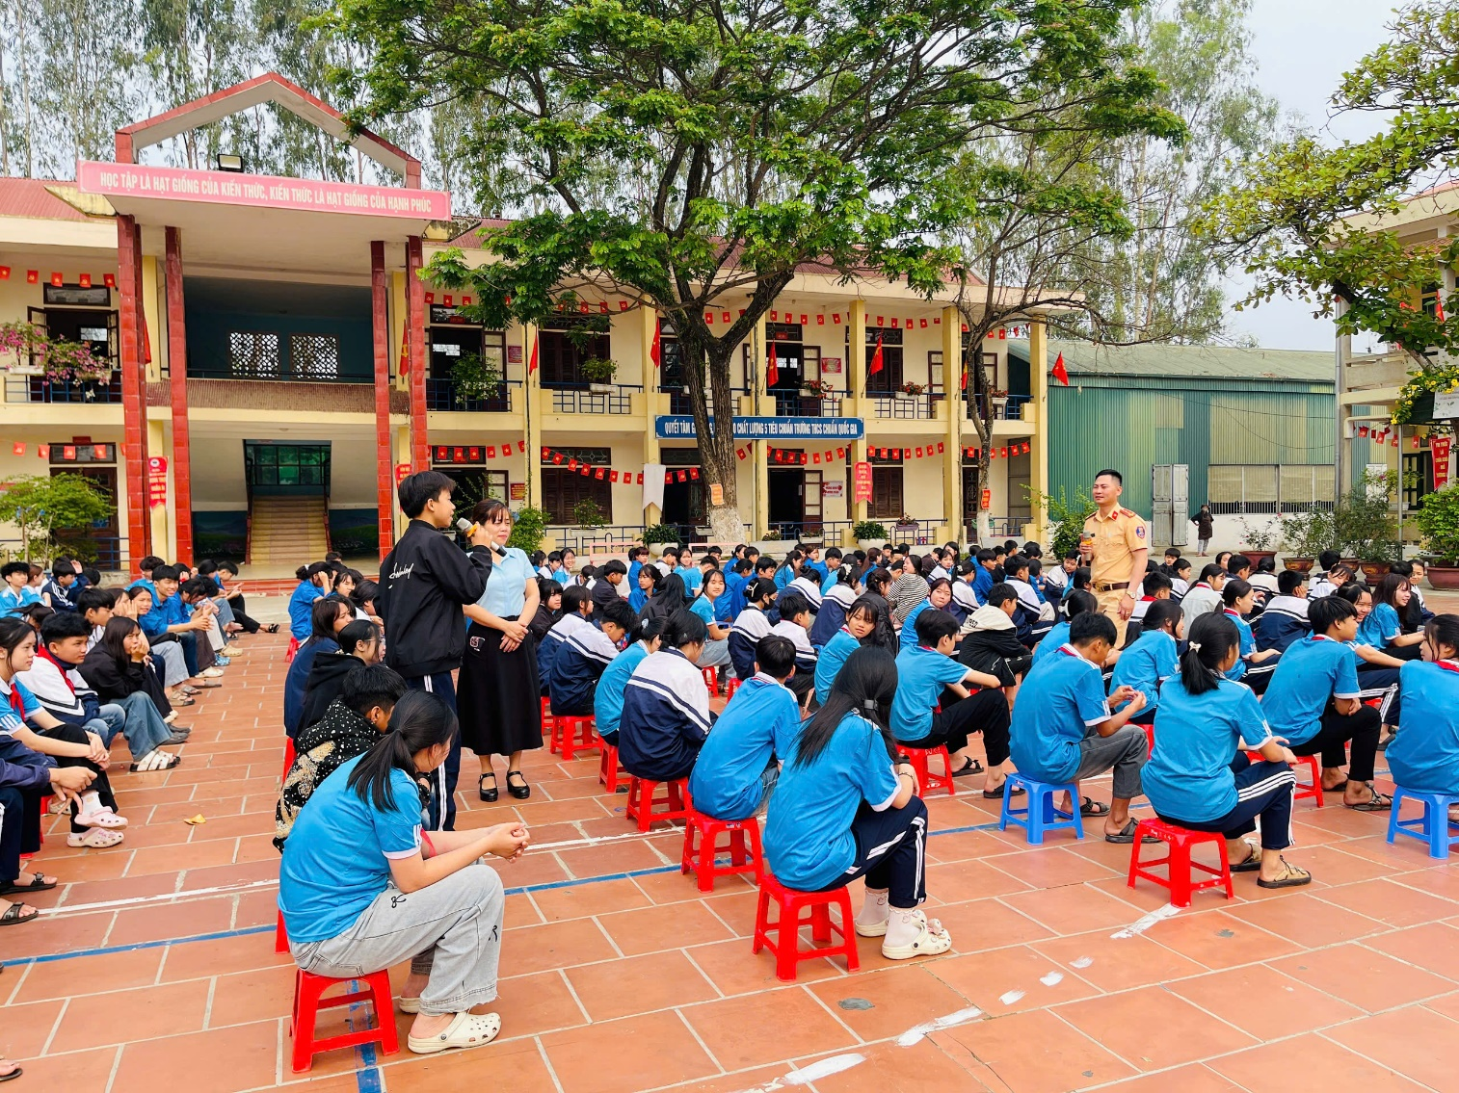
Thông qua việc tổ chức học tập ngoại khóa giúp học sinh hiểu rõ hơn các quy định hiện hành của pháp luật về xử lý vi phạm hành chính trong lĩnh vực trật tự ATGT; các nội dung về văn hoá giao thông, trách nhiệm, quyền lợi của cá nhân và tổ chức khi tham gia giữ gìn trật tự ATGT. Từ đó nêu cao ý thức tự giác chấp hành pháp luật khi tham gia giao thông, nâng cao thái độ, ứng xử văn hoá giao thông cho học sinh./.

